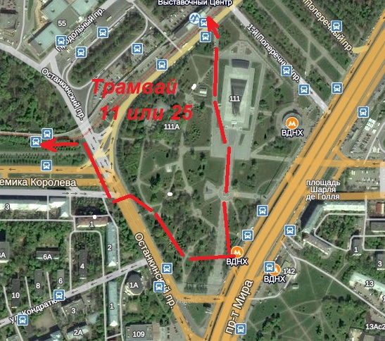
От метро ВДНХ 400 м. до остановки «ВДНХ – южная» или 450 м до остановки «м. ВДНХ» трамвая 11 (в сторону «16 парковой») или 25 (в сторону «м. Сокольники). Там еще ходит трамвай 17 – он не годится.
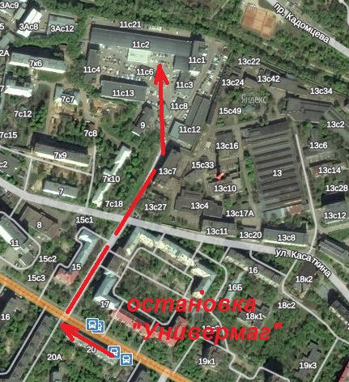
Выходить на остановке «Универмаг», перейти дорогу и идти 500 м. (7-10мин.) по небольшой улочке перпендикулярной трамвайным путям до проходной с шлагбаумом и дальше через нее в том же направлении.

